Об утверждении персонального состава Молодежного парламента при Земском Собрании Пермского муниципального района Пермского края пятого созыва
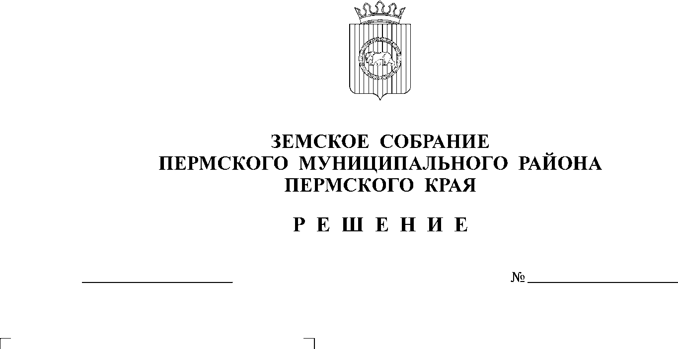
В соответствии с пунктом 5.5. раздела 5 Положения о Молодежном парламенте при Земском Собрании Пермского муниципального района Пермского края, утвержденного решением Земского Собрания Пермского муниципального района от 27.02.2014 № 422,
352-п
28.04.2022
Земское Собрание РЕШАЕТ:
1. Утвердить персональный состав Молодежного парламента при Земском Собрании Пермского муниципального района Пермского края пятого созыва согласно приложению.
2. Настоящее решение подлежит размещению на официальном сайте Земского Собрания Пермского муниципального района.
3. Настоящее решение вступает в силу со дня его подписания.
4. Контроль за исполнением решения возложить на комитет Земского Собрания Пермского муниципального района по местному самоуправлению и социальной политике.

Председатель
Земского Собрания Д.В. Гордиенко

УТВЕРЖДЕН
решением Земского Собрания
от 28.04.2022 № 352-п

ПЕРСОНАЛЬНЫЙ СОСТАВ
Молодежного парламента при Земском Собрании
Пермского муниципального района Пермского края
пятого созыва

1. Санников Александр Дмитриевич - направлен депутатом Земского Собрания Пермского муниципального района от избирательного округа № 1 Т.Г. Байдиной;
2. Казакова Александра Владимировна - направлена депутатом Земского Собрания Пермского муниципального района от избирательного округа № 2 Н.Л. Коцофаном;
3. Ружанская Антонина Алексеевна - направлена депутатом Земского Собрания Пермского муниципального района от избирательного округа № 3 А.Л. Пономаревым;
4. Горбунова Наталья Андреевна - направлена депутатом Земского Собрания Пермского муниципального района от избирательного округа № 4 М.Ю. Скороходовым;
5. Фистин Иван Андреевич - направлен депутатом Земского Собрания Пермского муниципального района от избирательного округа № 5 А.Л. Чередниченко;
6. Костарева Ольга Сергеевна - направлена депутатом Земского Собрания Пермского муниципального района от избирательного округа № 6 Д.В. Гордиенко;
7. Чочиев Иван Альбертович - направлен депутатом Земского Собрания Пермского муниципального района от избирательного округа № 7 М.В. Холкиным;
8. Гилёв Максим Игоревич - направлен депутатом Земского Собрания Пермского муниципального района от избирательного округа № 8 В.М. Шатровым;
9. Анпалова Елена Вадимовна - направлена депутатом Земского Собрания Пермского муниципального района от избирательного округа № 9 А.Б. Полежаевым;
10. Симоненко Сергей Николаевич - направлен депутатом Земского Собрания Пермского муниципального района от избирательного округа № 10 А.А. Быковым;
11. Гатин Тимур Марселевич - направлен депутатом Земского Собрания Пермского муниципального района от избирательного округа № 11 М.А. Баталовым;
12. Степанова Дарья Сергеевна - направлена депутатом Земского Собрания Пермского муниципального района от избирательного округа № 12 В.В. Вагановым;
13. Хлупцев Егор Геннадьевич - направлен депутатом Земского Собрания Пермского муниципального района от избирательного округа № 13 Е.Л. Козловой;
14. Пирогова Дарья Игоревна - направлена депутатом Земского Собрания Пермского муниципального района от избирательного округа № 14 С.А. Букиной;
15. Плотникова Ольга Львовна - направлена депутатом Земского Собрания Пермского муниципального района от избирательного округа № 15 В.И. Калединым.

